超高频近场天线  VA-3030 | 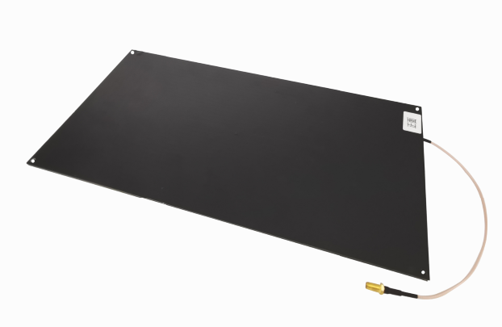
产品特性：
1.重量轻、薄、美观、隐蔽性高。 方向图
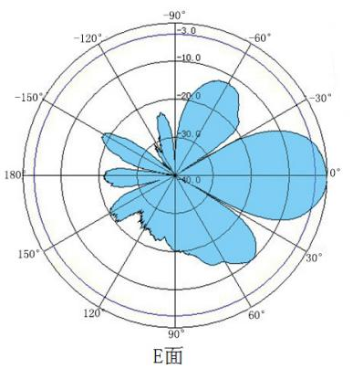
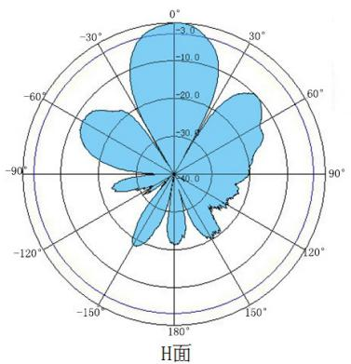
2.读写速度快、数据安全性高、读写距离近。
3.安装使用方便。
产品应用：
1.零售行业
3.结算台应用
4.服装、珠宝管理
5.柜子存储
6.其他近场读取应用管理

产品参数：

型号 | VA-3030
性能指标
频率范围 | 902-928MHz
极化方式 | 圆极化（右旋）
增益 | 3dBi
水平角度 | 30°
垂直角度 | 30°
驻波比 | ≤1.5
前后比 | ≥20dB
特性阻抗 | 50Ω
最大输入功率 | 20w
读写距离 | 5-50（cm）
防雷保护 | 直流接地
接口形式 | SMA母头
天线尺寸 | 300*300*8(mm)
工作温度 | -25ºC/+65ºC

